جمهورية مصر العربية
معهد التخطيط القومي

بديل لمنظومة الدعم الغذائي في الحد من الفقر
(ضريبة الدخل السلبية )
Alternative for food subsidy system in poverty alleviation

(Negative Income Tax)

إعداد
محمد مجدي فريد
إشراف
الاستاذ الدكتور محمود عبد الحي
لاستكمال متطلبات
الحصول على درجة الماجستير المهني "التخطيط للتنمية المستدامة "
2020

ملخص البحث
يستهدف هذا البحث تقديم مقترح باستبدال منظومة الدعم الغذائي القائمة والتي لم تؤد لتخفيف حدة الفقر و يشوبها العديد من التشوهات بمنظومة بديلة وهي ضريبة الدخل السلبية و التي تقوم على تقديم تحويلات نقدية مباشرة للأسر التي تقع تحت حد الإعفاء الضريبي . ونقوم في هذا البحث بعرض تطور أوضاع الفقر و التوظف والأجور بجانب تطور منظومة الدعم السلعي و حجم الانفاق عليه ونخلص إلى انه رغم التاريخ الطويل و تعدد صور برنامج الدعم الغذائي و اتساع نطاق تغطية برنامج الدعم الغذائي لم يصاحبه انخفاض في معدلات الفقر و يعود هذا بالاساس الى ان الفلسفة القائمة على هذا البرنامج ليست الحد من الفقر بقدر ما هي توفير حد ادنى من الحصص الغذائية للمواطنين . و مقارنة بنتائج برامج الدعم النقدي المشروط نجد أن هذه البرامج كان لها أثر أفضل في تحسين مستوى معيشة الأسر المستفيدة .و قد اقترحنا تقديم ضريبة الدخل العكسية كبديل لمنظومة الدعم الغذائي القائمة و التي بموجبها يمكن تخفيف حدة الفقر بصورة مباشرة و القضاء على الفقر المدقع بالاضافة لخلق وفر في الموازنة العامة للدولة حيث إن تكلفة تطبيق ضريبة الدخل السلبية يقل 40% عن تكلفة برنامج الدعم الغذائي القائم و يوصي الباحث بأن يتم عمل مشروع تجريبي لتطبيق هذه المنظومة في القرى الأكثر فقرا .

Abstract
This paper aims to present a proposal to replace the existing food subsidy program that is distorted and did not help in poverty alleviation. The proposed alternative program is the negative income tax that is based on providing direct cash transfers to the families that fall under the tax exemption limit. In this research we go through poverty, employment and wages statistics and data, along with the development of the food subsidy program and its cost. We conclude that despite the long history and the several forms of the food subsidy program and the high coverage of the food subsidy program, it was not accompanied by a decrease in poverty rates, and this is mainly due to the philosophy of the program which is not poverty alleviation but providing a minimum level of food rations to the population.
Compared to the results of conditional cash support programs, we find that these programs have a better impact in improving the standard of living of the beneficiary families, and we have proposed providing a Negative Income tax as an alternative to the existing food subsidy system, which will contribute to reducing poverty directly and eliminating extreme poverty in addition to creating savings in the state budget, as the cost of implementing a negative income tax is 40% less than the cost of the existing food support program, and the researcher recommends that a pilot project be implemented to assess this system in the poorest villages.

مقدمة
تعرف الأمم المتحدة أهداف التنمية المستدامة بأنها دعوة جميع البلدان الفقيرة والغنية والمتوسطة الدخل للعمل لتعزيز الازدهار مع الأخذ بالاعتبار حماية كوكب الأرض. وتدرك هذه الأهداف أن القضاء على الفقر يجب أن يسير جنباً إلى جنب مع الاستراتيجيات التي تبني النمو الاقتصادي كما وتتناول مجموعة من الاحتياجات الاجتماعية بما في ذلك التعليم والصحة والحماية الاجتماعية وفرص العمل مع معالجة تغير المناخ وحماية البيئة.
ومن بين الأهداف السبعة عشر يحتل القضاء على الفقر المرتبة الاولى , اذا انه على الرغم من الجهد الدولي المبذول لخفض معدلات الفقر المدقع حيث خرج قرابة مليار شخص من تحت خط الفقر المدقع في الفترة من 1990-2015 إلا أن عُشر سكان المناطق النامية مازالوا يعيشون وأسرهم على أقل من 1.90 دولار يوميا، ويوجد ملايين أخرى ممن يكسبون يوميا أكثر من ذلك قليلا. وأُحرز تقدم كبير في عديد من الدول في شرق آسيا وجنوب شرقها، مع ذلك لم يزل 41% من سكان أفريقيا جنوب الصحراء يعيشون تحت خط الفقر.((World bank, 2018
و على الصعيد المحلي يقع أكثر من ثلث المصريين تحت خط الفقر . وعلى الرغم من برامج الحماية الاجتماعية العديدة فإن أرقام الفقر لا تزال في ارتفاع رغم ارتفاع قيم برامج الدعم و تطورها على مدار الأعوام الماضية وهو ما يدل على ثمة خلل ما في استهداف الفقر وتسرب لبرامج الدعم لغير مستحقيه على الرغم من تحرير أسعار الوقود وخفض الدعم عن الكهرباء وهو ما أدى لوفر في فاتورة الدعم و تقليل في التسرب بالاضافة لتطبيق نظام نقاط الخبز و إصلاح منظومة بطاقات التموين و على صعيد الدعم النقدي فاطلاق برامج تكافل وكرامة كان له أثر جيد في المساهمة في رفع المعاناة عن العديد من الاسر الفقيرة , و لكن رغم كل هذا الجهد لا تزال معدلات الفقر في ازدياد .
وفي سياق متصل فإن أحد المشاكل الهيكلية التي يعاني منها الاقتصاد المصري هي تضخم الاقتصاد الغير رسمي إذ يقدر إسهامه ب 30-40% من الناتج المحلي ويعمل به قرابة 60% من العاملين ورغم تعدد أشكال الممارسات اللارسمية إلا أن المحصلة هي هشاشة أوضاع العاملين فيه حيث يغيب عنهم أي حماية تأمينية اجتماعية او صحية بالإضافة لغياب أي غطاء تعاقدي وهو ما يجعلهم اكثر عرضة للتاثر بعنف بالازمات و السقوط في مصيدة الفقر.(المركز المصري للدراسات الاقتصادية,2020)
معدلات الفقر المرتفعة و هشاشة أوضاع العاملين بالقطاع غير الرسمي تشكل تحدي كبير في اوقات الازمات خاصة مثل أزمة جائحة كورونا الحالية .
وقد قامت العديد من مراكز الأبحاث والمؤسسات الدولية والخبراء باقتراح تقديم إعانات في صورة تحويلات نقدية للفئات الأكثر احتياجا والفقراء لتخفيف آثار الأزمة .
هدف البحث
يستهدف البحث اقتراح بديل لمنظومة الدعم الغذائي القائمة والتي يشوبها العديد من التشوهات ولا تسهم في القضاء على الفقر بتطبيق منظومة ضريبة الدخل العكسية و التي ستمكن الفقراء ممن هم تحت حد الإعفاء الضريبي من تلقي تحويلات مالية على أساس نسبة من الفارق بين الدخل و بين حد الإعفاء الضريبي.
أهمية البحث
تنبع أهمية البحث في طرحه بديل أكثر وفرا موازنيا و اكثر سخاءا للفئات الفقيرة عن منظومة الدعم الغذائي وذلك عن طريق تحويلات مباشرة بالاضافة لربط الإعانات الاجتماعية بمنظومة الضرائب وذلك من خلال تطبيق ضريبة الدخل السلبية .
ان هذا الاجراء من شأنه ليس فقط مد شبكة أمان لتخفيف آثار الصدمات على الفئات الأكثر احتياجا والإسهام في تقليل حدة الفقر و لكنه سيسهم ايضا في عملية الشمول المالي و دمج القطاع الغير رسمي.

تساؤلات البحث
هل ساهم نظام الدعم الغذائي في الحد من الفقر؟
ماهي طبيعة العلاقة بين الفقر و حالة سوق العمل؟
هل يمكن استبدال منظومة الدعم الغذائي بضريبة الدخل العكسية ؟
حدود البحث
سنقوم في هذا البحث
1- دراسة و تحليل حالة الفقر و طبيعة سوق العمل في مصر.
2-دراسة و تحليل برامج الدعم في مصر مع التركيز على برنامج الدعم الغذائي .
3-عرض المفاهيم المختلفة لبرامج التحويلات النقدية المباشرة الدخل الأساسي المعمم و ضريبة الدخل السلبية .
4- طرح مقترح بديل لتطبيق ضريبة الدخل العكسية محايد موازيناً .

الدراسات السابقة
نستعرض فيما يلي عدة دراسات تناولت جوانب البحث المختلفة , ومن الملاحظ أن فكرة ضريبة الدخل السلبية رغم انها , تعود الى الستينات من القرن العشرين إلا أنها تعاني من غياب الدراسات العربية في هذا السياق .
Helmy,I., Ghoneim,H. , Siddig,K., and Richter,C. (2019) .”REAPING THE HARVEST OF ECONOMIC REFORMS :THE CASE OF SOCIAL SAFETY NETS IN EGYPT”. Working paper no.200 . The Egyptian Center for Economic Studies

تبحث هذه الدراسة الأثر الاقتصادي للسياسات المالية العامة وتدابير شبكة الأمان الاجتماعي التي جرى تطبيقها مؤخرا في مصر، وذلك باستخدام مصفوفة المحاسبة الاجتماعية المفصلة، و نموذج التوازن العام المحوسب. بالإضافة إلى ذلك، يتم تناول تأثير استخدام المدخرات لتوسيع الإنفاق لصالح الفقراء. وتختلف هذه الورقة في أنها تقوم بنمذجة عدد من السمات الخاصة بضرائب القيمة المضافة وتحفيز الأثر المشترك للإلغاء التدريجي لإعانات دعم أسعار الطاقة والمنتجات الغذائية. وتشير النتائج إلى أن الإصلاحات المالية العامة الأخيرة كان لها تأثير سلبي على الاستهلاك الخاص والطلب المحلي والإنتاج. وتعزى الزيادة في الطلب على الاستثمار بشكل رئيسي إلى انتعاش قطاع التشييد والبناء الذي يعتمد إلى حد كبير على العمالة غير الماهرة ويوفر منتجات عقارية تطلبها في الغالب الأسر ذات الدخل المرتفع. وتشير
النتائج إلى أن ما تحرزه مصر من تقدم نحو تحقيق التحول الهيكلي قد يواجه بمعوقات، مما يزيد من احتمالية حدوث انتكاسات في مسيرة الإصلاح. وقد تأثر قطاع البحوث والتطوير بشكل إيجابي من ضريبة القيمة المضافة ذات الهيكل متعدد الأسعار والتي كان لها تأثير ضار على التبغ وإنتاج المشروبات والاتصالات السلكية واللاسلكية. وتشير النتائج إلى تأثير ضار على رفاهة الطبقة الوسطى، وهي المجموعة الأكثر تضررا من إلغاء الدعم بسبب انخفاض الأجور والأرباح بالإضافة إلى الزيادات السعرية. ويتطلب الإلغاء الكامل المقرر لإعانات الطاقة والمواد الغذائية على مدى السنوات القادمة اتخاذ بدائل سياساتية مستدامة مثل توسيع الإنفاق لصالح الفقراء. ويتفوق هذا الخيار على سيناريوهات أخرى فيما يتعلق برفاهة قطاع الأسر والإنتاج والطلب على العمالة الماهرة في قطاعات البحوث والتطوير والصحة والتعليم

ElDidi,H., El Enbaby,H., Kassim,Y., Kurdi,S., Petesch,P., Moataz,Y., and Yassin- Goessinger, K. (2018).”Impact Evaluation Study for Egypt’s Takaful and Karama Cash Transfer Program Part 2: Qualitative Report”. WORKING PAPER 15 .IFPRI
تم إجراء التقييم النوعي لبرنامج التحويلات النقدية (تكافل ) بين يناير وأبريل 2018 من قبل فريق من الباحثين المدربين على الأساليب النوعية. سعى التقييم إلى مزيد من شرح أبعاد تأثير تحويلات تكافل على المستفيدين التي لم يتم البحث فيه من قبل ، حيث كان على الباحثين استكشاف الاختلافات بين تأثير التحويلات على الأسر شديدة الفقر والأسر القريبة من العتبة ، الاختلافات في كيفية استخدام نوعي الأسرة للتحويلات ، وتأثير التحويلات على اتخاذ القرار داخل المنزل مع التركيز بشكل خاص على نساء.
النتائج الرئيسية هي كما يلي:
أفادت غالبية الأسر الشديدة الفقر بانفاق التحويلات لسداد الديون وشراء طعام. كما استخدمت الأسر شديدة الفقر التحويلات لدفع رسوم المدارس و الادوات الدراسية ، وشراء الملابس ، ودفع الفواتير.
شراء الطعام الأكثر شيوعًا من التحويلات كان الدجاج تليها الفاكهة. ما يقرب من نصف الأسر شديدة الفقر أيضًا
ذكرت الإنفاق على الخدمات الطبية والدروس الخصوصية.
وكما هو الحال مع الأسر شديدة الفقر ،استخدمت الأسر الفقيرة التحويلات لشراء الأغذية. ومع ذلك ، كانوا أكثر ميلا من الأسر الفقيرة للغاية للإنفاق على الملابس ، للانضمام لجمعية أو للشراء على أقساط ، وأقل ميلا للإنفاق على المدارس أو سداد الديون.
• اعتبرت النساء بشكل عام أن قدرتهن على اتخاذ القرار محدودة
• في بعض الأسر ، أدى توجيه التحويلات إلى النساء إلى زيادة قدرة النساء على القيام بقرارات الإنفاق ، ولكن تقالليد و عادات الأسرة كانت تعتبر عامل أكثر أهمية فيصناعة القرار عن من الذي تلقى النقود بالفعل.
• كانت التحويلات أيضا تمكينا للنساء في أبعاد تتجاوز اتخاذ القرار الإنفاق.
• رأى المشاركون في الدراسة بشكل عام أن عملية التقديم لاستحقاق الدعم واضحة وفعالة ، ولكن كان لديهم مخاوف بشأن عملية القبول والمعايير ، والتي اعتبرت معتبرة على حد سواء وأحيانًا غير منصف ، خاصة من قبل غير المستفيدين.
• طلب المشاركون نظام أوضح للتقديم واستجابة أفضل من الموظفين المحليين ومن موظفي وزارة التضامن الاجتماعي.
• تكاليف الدروس الخاصة وانخفاض جودة التعليم بشكل عام في المدارس العامة هي حاجز مهم أمام التعليم.
• تلجأ الأسر عادة إلى الرعاية الصحية الخاصة .لعلاج الحالات الخطيرة مما يتركها معرضة للديون
البقلي, أحمد عبد العزيز(2016) ." من هامشى إلى محرك للنمو مفهوم القطاع غير الرسمى فى مصر", المجلة المصرية للتنمية و التخطيط
تناول هذه الورقة وضع تصور للقطاع غير الرسمي وتحديد الإطار الذي تعمل فيه وحداته، إلى جانب دراسة العوامل التي تؤثر على خيارات الدخول إلى سوق العمل. وتقدم الورقة مناقشة حول وضع تصورات للقطاع غير الرسمي من خلال مجموعة من الأبحاث والدراسات التي أعدت حول البلدان الأقل نموا مع التركيز على حالة مصر. كما تغطي مناقشة المصطلحات والتعريفات المستخدمة، والإطار الذي تعمل فيه وحدات القطاع غير الرسمي من الناحية النظرية، و المحددات والعوامل التي تؤثر على القطاع غير الرسمي من ناحية نقطة انطلاقة وتلك التي تؤثر على نموه من ناحية أخرى. من النتائج الرئيسية للبحث هي أن وجود تعريف واحد دولي للقطاع غير الرسمي أمر لا يمكن تطبيقه في سياق كل دولة. بالإضافة إلى ذلك، أتجه الباحث من تعريف الوحدات التي تنتمي إلى القطاع غير الرسمي إلى تعريف العمالة غير الرسمية. ومن المعايير المقترحة لتحديد العمالة بالقطاع غير الرسمي: عدم تسجيل مكان العمل، عدم وجود عقد عمل، انعدام التأمين الاجتماعي، وانعدام التأمين الصحي. تبين من الورقة تغير التصورات والأطر الذي تعمل فيه وحدات القطاع غير الرسمي بمرور الوقت حيثتا حدث تحول هام وجوهري في مفهوم القطاع غير الرسمي، من فكرة أنه قطاع "هامشي" بالنسبة للاقتصاد "الحديث" إلى "محرك للنمو" الاقتصادي. يبدو أن العوامل التي تؤثر على نمو القطاع غير الرسمي تختلف بين البلدان المتقدمة والبلدان النامية، في حين أن هناك عوامل مشتركة بين المجموعتين تؤثر على نموه ، مثل: الأنظمة والتشريعات، الركود الاقتصادي، وسياسات الاقتصاد الكلي. وعلى مستوى الأفراد فأن العوامل التي تؤثر على نمو القطاع غير الرسمي هي الفقر، المستوى التعليمي، ومستوى المهارة، بالإضافة إلى عدم توفر فرص عمل بالقطاع الرسمي.
Marinescu, Ioana (2018). “No Strings Attached: The Behavioural Effects of U.S. Unconditional Cash Transfer Programs “.Working Paper No. 24337. NBER
يتناول هذا البحث تحليل الآثار السلوكية لنتائج تجارب الدخل الأساسي المعمم و ضريبة الدخل السلبية التي اجريت في الولايات المتحدة وكندا إذ وجدت أن هناك أثر ضئيل للغاية على مشاركة المستفيدين في سوق العمل اذ لم يحدث تأثير سلبي او إحجام عن العمل كذلك وجدت ان هناك تحسن في الإنفاق على الاغذية و تحسن في جودة الغذاء المستهلك وزيادة في معدل الحاق الأطفال بالمدارس و انتظامهم دراسيا خاصة في الاسر الاشد فقرا بالاضافة لتحسن في مستوى الصحة اذ انخفض معدل دخول المستشفيات لدى المستفيدين من ضريبة الدخل السلبية .

Rafael Granell Pérez & Amadeo Fuenmayor Fernández, (2019). "Implementing a Negative Income Tax. Net Cost, Poverty and Inequality Effects," Hacienda Pública Española, IEF, vol. 228(1)
الهدف من هذه الدراسة هو طرح بديل قابل للتطبيق ماليا لنظام الحماية الاجتماعية في إسبانيا وذلك عن طريق تطبيق ضريبة الدخل السلبية و التي ستقوم بخلق الية موحدة لدمج ضريبة الدخل و المنافع الاجتماعية ممايجعل ادارة الحماية الاجتماعية أكثر كفاءة , كما تقوم الدراسة بتحليل الخصائص الاساسية لضريبة الدخل السلبية و تقديم عدة بدائل صالحة للتطبيق في اسبانيا استنادا على مسح الظروف المعيشية و لا تشكل البدائل المطروحة لا تخلق أي تكلفة اضافية في النظام الضريبي و تؤدي لتحسن جذري في مؤشرات الفقر و عدم المساواة و كذلك إعادة توزيع الدخل لكبار السن والأسر التي لديها أطفال.
Sommer, Maximilian. (2016) “A Feasible Basic Income Scheme for German Effects on Labor Supply, Poverty, and Income Inequality”,Springer International
Publishing.
تناقش هذه الدراسة مقترح استبدال اعانة البطالة و تطبيق الدخل الأساسي في ألمانيا و ذلك عبر تطبيقه من خلال ضريبة الدخل السلبية حيث تقوم الدراسة على تقديم مقترح لإصلاح نظام الاعانة الاجتماعية القائم في المانيا يتماشى مع النظم و القوانين الالمانية القائمة ومبادئ دولة الرفاه الالمانية بالاضافة لعدم اللجوء لمصادر تمويل إضافية و تستند الدراسة على مسح الحالة الاقتصادية و الاجتماعية الصادر عن المعهد الألماني للبحث الاقتصادي.
الفقراء في مصر
تعرف الامم المتحدة الفقر بأنه أكثر من مجرد الافتقار إلى الدخل أو الموارد أو ضمان مصدر رزق مستدام، حيث إن مظاهرة تشمل الجوع وسوء التغذية وانحسار إمكانية الحصول على التعليم والخدمات الأساسية، إضافة الى التمييز الاجتماعي والاستبعاد من المجتمع وانعدام فرص المشاركة في اتخاذ القرارات.
و يستخدم البنك الدولي حدين للفقر هم 3.2 و 5.5 دولار للفرد في اليوم وذلك لإتاحة المقارنة بين الدول عند مستويات مماثلة للتنمية و يستخدم خط الفقر المدقع وهو 1.9 دولار للفرد في اليوم.
و تعد قضية القضاء على الفقر من أهم الأهداف التي تشغل العالم وهو ما ترجم في صورة تصدر القضاء على الفقر ليكون الهدف رقم 1 في أهداف التنمية المستدامة السبعة عشر , إذ يستهدف العالم إنهاء الفقر المدقع بحلول عام 2030 .
ورغم الجهد الدولي الكبير في الحد من الفقر إذ انخفض عدد السكان تحت خط الفقر (1.9 دولار معادل القوة الشرائية في 2011) من أكثر من الثلث 36%عام 1990 لحوالي 10% عام 2015 . لا يزال هناك تفاوت كبير بين بعض المناطق اذ انه لا يزال 41% من سكان جنوب الصحراء في افريقيا يعانون من الفقر و من بين أفقر 28 دولة في العالم, هناك 27 دولة في هذه المنطقة تزيد معدلات الفقر فيهم عن 30% (البنك الدولي 2018).
و على نطاق جمهورية مصر العربية فإنه طبقا لبحث الدخل والإنفاق عن العام 2017/2018 فإن 6.5% من السكان يعيشون تحت خط الفقر المدقع . وهم هؤلاء الذين يقل استهلاكهم عن خط الفقر الغذائي والذي يعرف بأنه قيمة سلة غذائية تنسجم مع السلوك الاستهلاكي للفقراء وتوفر السعرات الحرارية والبروتينات اللازمة للأفراد للقيام بأنشطتها الطبيعية و يقدر خط الفقر المدقع في مصر ب 5889.6 جنيه سنويا , بينما تبلغ نسبة السكان الذين يعيشون تحت خط الفقر 32.5% و يلاحظ أن هذه النسبة ارتفعت من 21.6% في عام 2008/2009 و 16.7% عام 1999/2000 كما هو موضح( بالشكل 1 ).
و يعرف بحث الدخل والإنفاق الفقراء بأنهم المواطنين الذين يقل استهلاكهم الكلي عن كلفة مكونات خط الفقر القومي و البالغ في عام 2017/2018 8827 جنيه سنويا . مما يعني أن الأسرة المكونة من 5 أفراد تحتاج لمبلغ 44136 جنيه سنويا للوفاء باحتياجاتها الأساسية .

شكل (1): تطور نسب الفقر في الفترة من 1999/2000-2017/2018
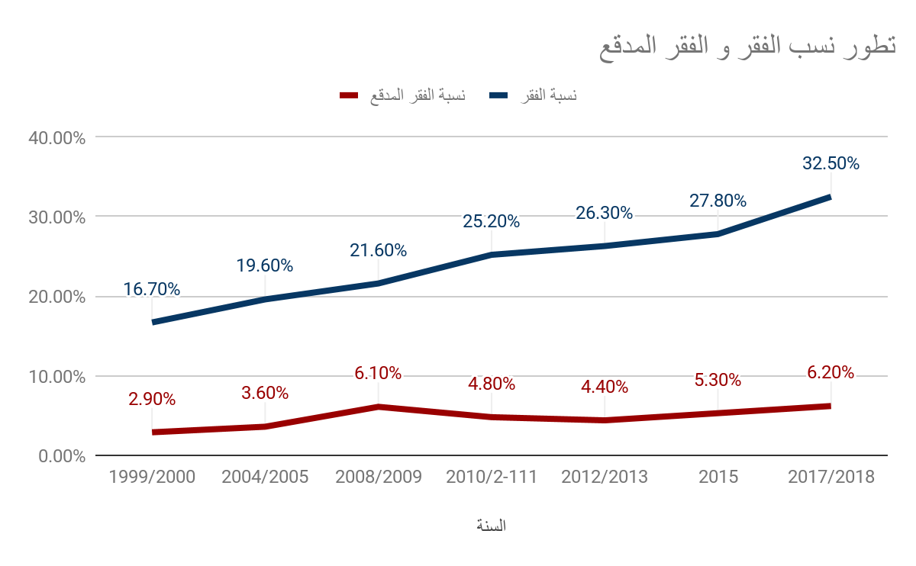 المصدر: بيانات الجهاز المركز للتعبئة العامة والإحصاء
و بالنظر الى توزيع الأسر حسب شرائح الدخل نجد أن اكثر من نصف الأسر المصرية يقل دخلها عن 45 الف جنيه
اما بالنظر لمكونات الدخل فنجد أن التحويلات الجارية تشكل قرابة الربع من متوسط دخل الاسرة , اذ تبلغ التحويلات الجارية 24.5% من متوسط دخل الأسر في الجمهورية وتتكون التحويلات الجارية من قيمة دعم السلع التموينية وفارق نقاط الخبز بالإضافة لقيمة السلع و الخدمات التي تحصل عليها الأسرة على سبيل الهدية او الهبة بالاضافة لما قد تتلقاه الأسر من صدقات و زكاة, و اجمالا فان التحويلات السلعية تشكل 6% والنقدية 18.5% من متوسط دخل الاسرة المصرية .
وعلى صعيد الانفاق فان اعلى بنود الانفاق لدى الأسر المصرية هي بند الطعام و الشراب وبند المسكن ومستلزماته بنسب تبلغ 37.1% و 18.6% او ما قيمته 28600 جنيه تقريبا مما يشكل معا 55.7% من إجمالي متوسط إنفاق الأسر ومن الملاحظ ان الانفاق على الطعام والشراب يرتفع في شريحة الإنفاق الدنيا ,( التي تمثل حوالي 6.9% من الأسر المصرية), ليصل ل49.8% للطعام و الشراب و 21.3% للمسكن ومستلزماته وتشكل الاغذية المدعومة حوالي 11.6% من اجمالي استهلاك الأسرة من الطعام والشراب.
و على صعيد التوزيع الجغرافي فانه كما هو موضح بالشكل رقم 2 يلاحظ ارتفاع معدلات الفقر في الأرياف عن الحضر خاصة في الوجه القبلي إذ تبلغ نسبة الفقر في ريف الوجه القبلي 51.9% مقابل 27.3% في ريف الوجه البحري بينما تنخفض النسبة في المحافظات الحضرية لتبلغ 26.2% وتعد محافظة أسيوط هي الأكثر فقرا على مستوى الجمهورية إذ تبلغ نسب الفقر بها 66.7% .
شكل( 2) : نسب الفقر بين سكان المناطق المختلفة على مستوى الجمهورية
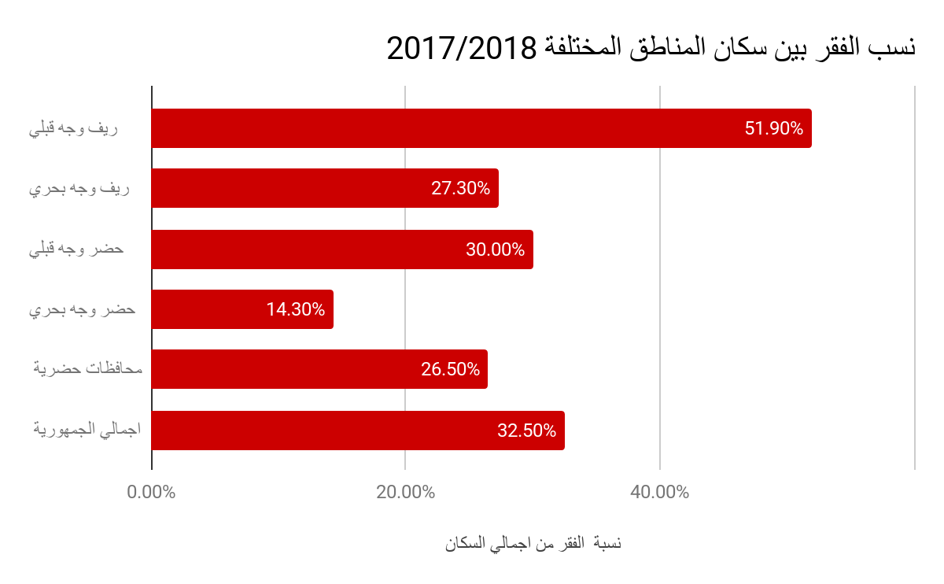
المصدر : بيانات الجهاز المركزي للتعبئة العامة و الأحصاء
القوى العاملة والأجور
وفقا لبحث القوى العاملة لسنة 2018 بلغ حجم القوى العاملة في مصر 28.8 مليون فرد و يبلغ نسبة المشتغلين فيهم 90.1% موزعة قطاعيا كما يلي 5.3 مليون في الحكومة و 754 الف في القطاع العام و 7.9 مليون في القطاع الخاص داخل المنشاة و 11.7 مليون في القطاع الخاص خارج المنشأة و 236 ألف في القطاع الاستثماري.
ويبلغ متوسط الأجر الشهري 8753 جنيه للعاملين في القطاع العام بينما بلغ في القطاع الخاص 2891 جنيه. (لبيان الصحفي للتعداد الاقتصادي الصادر الجهاز المركزي للتعبئة العامة والإحصاء في 2020 )
بينما متوسط ساعات العمل الأسبوعية في القطاع العام بلغ 50 ساعة و في القطاع الخاص 55 ساعة وذلك طبقا (إحصاء التوظف والأجور لعام الجهاز المركزي للتعبئة العامة والإحصاء 2018).
وهو ما يشير إلى أنه رغم أن متوسط عدد ساعات العمل في القطاع الخاصأعلى ب 10 % من القطاع العام إلا أن متوسط الأجور في القطاع العام اعلى بحوالي ثلاثة أضعاف نظيرتها في القطاع الخاص.
ورغم ان عدد العاملين بالقطاع الخاص يتجاوز 75 % من اجمالي العاملين فان التقديرات تشير إلى أن حجم العمالة الاقتصاد الغير رسمي يتجاوز 60% من العاملين بالقطاع الخاص ويعمل قرابة نصفهم بالزراعة يليها قطاع التشييد والخدمات بنسبة تتجاوز 30.5 %ثم الصناعة في الورش الصغيرة والحرفية بالاضافة لمصانع اعادة التدوير بنسبة تقارب 24%.( المركز المصري للدراسات الأقتصادية 2020)
و يبلغ عدد العاملين في الاقتصاد الغير رسمي داخل المنشأة 3.9 مليون مشتغل يمثلون 31.4% من اجمالي العاملين في القطاع الخاص يعملون في 1.983 مليون منشاة تمثل 53% من منشأت القطاع الخاص. ( الإحصاء الاقتصادي 2020)
و تكمن مشكلة القطاع الغير رسمي في هشاشة أوضاع العاملين به حيث يغيب عنهم أي نوع من انواع الحماية القانونية والاجتماعية فحوالي 43.5% فقط من العاملين بأجر في الجمهورية يعملون بعقود قانونية و ينعكس هذا الوضع في ان 41.2% من رؤساء الأسر في مصر غير مشتركين او لا يتمتعون بأي نوع من التأمينات والمعاشات الاجتماعية و تقفز النسبة إلى 59.6% في لرؤساء الأسر الغير مشتركين في التأمين الصحي, بالاضافة لذلك فانه بالنظر لطبيعة العاملين في القطاع الغير رسمي نجد اغلبهم اما اصحاب اعمال او يعملون لحسابهم بنسبة 58.8% . وبالنظر لتوزيع الفقراء من حيث جهة العمل فإن 43.1% من العاملين في القطاع الخاص خارج المنشاة هم فقراء و 28.5% من العاملين في القطاع الخاص داخل المنشآت بينما تصل هذه النسبة ل19% في القطاع الحكومي والعام. ( بحث الدخل والإنفاق 2018)
هو مايوضح صورة كبير هشاشة أوضاع العاملين في القطاع الغير رسمي خاصة في أوقات الأزمات حيث أنه نتيجة مرونة القطاع الغير رسمي يمكنه من استيعاب أعداد كبيرة من الداخلين لسوق العمل و لكن هذا يخلق منافسة أشد للعاملين داخل القطاع مما يجعلهم يقبلون باجور أقل والعمل لعدد ساعات اكبر , علاوة على ذلك فإنه نتيجة الزيادة المستمرة في الأجور للعاملين بالدولة و اقرار الحد الادنى للأجور يساهم في تقليل نسب الفقر لدى العاملين في هذا القطاع إلا أنه من ناحية أخرى ساهم بصورة غير مباشرة في زيادة التفاوت في الدخل كما هو موضح بالشكل 3.
و نظرا لطبيعة و حجم القطاع الغير رسمي و تعدد أشكال اللارسمية من حيث التوظيف أو المعاملات الغير رسمية ومدى تشابكها مع القطاع الخاص الرسمي فإنه من الصعب جدا اقرار اي تشريعات أو اجراءات من شانها زيادة الأجور للعاملين بالقطاع الخاص على غرار ما يحدث بالقطاع الحكومي وذلك نتيجة الطبيعة الهيكلية للقطاع الخاص إذ يغلب على القطاع الخاص المنشآت الصغيرة ومتناهية الصغر, فمن حيث عدد المنشآت التي يعمل بها عاملين او اقل تبلغ 67% من المنشآت, كما يبلغ عدد العاملين بالمنشأت الصغيرة ومتناهية الصغر 9.6 مليون مشتغل او ما يعادل 76.2% من إجمالي المشتغلين في القطاع الخاص.
ويبلغ عدد المنشآت الصغيرة و متناهية الصغر 96.6% من إجمالي منشآت القطاع الخاص. ( الإحصاء الاقتصادي 2020)
و تلك المنشآت تعاني كذلك من الهشاشة الشديدة إذ أن 20 بالمائة فقط من المشروعات الصغيرة التي تم إنشاؤها في مصر في 2006 استطاعت أن تستمر حتى 2012.( البنك الدولي 2014)
وهو مايخلق احتياج آلية تضمن دخل مستمر للفئات الأكثر فقرا وهشاشة خاصة الفئات العاملة بالقطاع الغير رسمي و القطاع الخاص خارج المنشآت وذلك لحمايتهم من تقلبات الأسواق وتحسين جانب الطلب في الاقتصاد على ألا تشكل هذه الآلية عبئ كبير على الخزانة العامة أو على أصحاب المنشآت في القطاع الخاص .
شكل (3) : توزيع الفقراء على جهة العمل
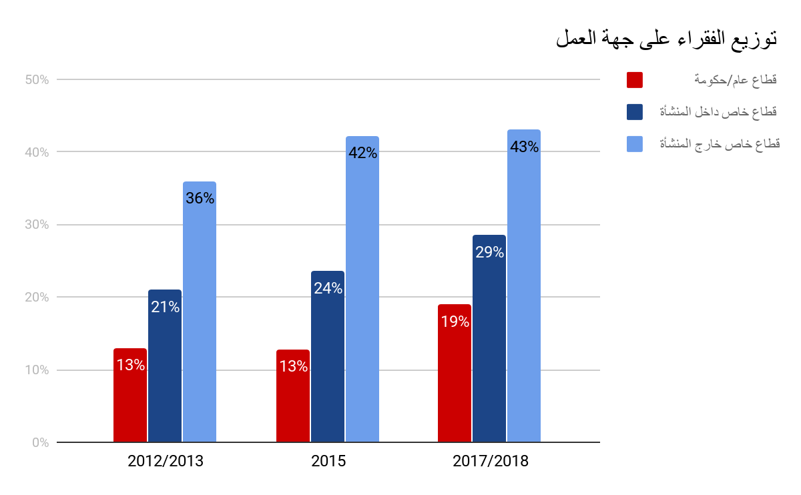
المصدر: بيانات الجهاز المركزي للتعبئة العامة والأحصاء
الدعم
يمكن تتبع بدايات برامج الدعم السلعي في مصر منذ ما بعد الحرب العالمية الأولى في الفترة 1919/1920 حيث ارتفعت أسعار القمح والمواد الغذائية عالميا بصورة كبيرة, فقامت الحكومة المصرية باستيراد كميات كبيرة من القمح و الدقيق من استراليا و طرحتها باسعار مخفضة. و في عام 1941 بدأت الحكومة برنامجاً مؤقتاً يستهدف جميع السكان لتلافي التضخم والشح في السلع الذي صاحب الحرب العالمية الثانية فقامت الحكومة بتوفير عدة سلع بأسعار مدعومة منها السكر والشاي والكيروسين وزيوت الطعام.
واستمر هذا البرنامج بصور متعددة حتى يومنا هذا, وإن تعددت اشكاله فبعد ثورة يوليو 1952 و التوجه نحو النظام الاشتراكي تم التوسع في مختلف صور الدعم اذ شمل دعم المواصلات و الطاقة والمياه والإسكان بالاضافة للدعم السلعي.
وفي منتصف الستينيات تم استحداث نظام البطاقات التموينية كنتيجة لارتفاع فاتورة دعم السلع الغذائية خاصة بعد وقف المساعدات الغذائية الامريكية و قد كان نظام بطاقات التموين قائماً على منح المستفيدين حصصاً مقررة من سلع متنوعة, و ذلك لضمان توفير الاحتياجات الاساسية للمواطنين وحمايتهم من نقص الأغذية.
ومع تولي الرئيس السادات الحكم حدث توسع كبير في السلع المدعمة على البطاقات التموينية شمل الفول و العدس و الأسماك و اللحوم و الدواجن, هذا وقد بلغ عدد السلع المدعومة على البطاقات التموينية 18 سلعة. ولنتصور حجم التوسع المهول في برنامج الدعم في فترة حكم الرئيس انور السادات بلغت مخصصات الدعم 14% من اجمالي الانفاق الحكومي في عام 1980/1981 وهو ما يعادل 1.4 مليار دولار, بينما كانت في بداية توليه الحكم لا تتجاوز 0.2% من الانفاق الحكومي وهو ما يعادل 3 مليون دولار.
تسبب الإنفاق الجامح على الدعم في الضغط على موارد الحكومة اذ اصبح تمويل الدعم يشكل عبئاً كبيراً خاصة مع تذبذب أسعار القمح عالميا, ومنذ بداية الثمانينيات مع تولي الرئيس مبارك الحكم حدثت عدة محاولات لتقليص برنامج الدعم وذلك بهدف تخفيف العبئ على الموازنة العامة للدولة. فتم إصدار فئة جديدة من بطاقات التموين عام 1981 وكانت ذات لون أحمر (مختلفة عن البطاقات العادية ذات اللون الأخضر) حيث كانت البطاقات الحمراء موجهة للفئات الأعلى دخلا و يحق لاصحابها عدد أقل من السلع , ثم تلى ذلك خلال الفترة من بداية الثمانينيات نهاية التسعينيات عدة إجراءات لإصلاح منظومة دعم السلع الغذائية اسفرت عن رفع الدعم عن اللحوم والشاي والأرز وكان ذلك في بدايات التسعينيات , ثم تلى ذلك تنقية بطاقات التموين حيث تم الغاء بطاقات المتوفين والمقيمين خارج البلاد بالاضافة للتوقف عن اضافة المواليد الجدد, بالاضافة لتقليل كمية المقررات التموينية وتعديل حجم ووزن رغيف الخبز. ورغم كل هذه الإصلاحات فإن التغطية والاستهداف لبرنامج الدعم الغذائي ظل لعموم المواطنين حيث بلغت نسبة المستفيدين من برنامج دعم الغذاء في سنة 1998 حوالي 70% من إجمالي السكان. (Ahmed,Bouis,Gutnerand lofgren 2001).
ومع بداية الالفية الثالثة احدث تعويم الجنيه موجة تضخمية بلغت 11.3% في عام 2004 بعد أن كان حوالي 3% في عام 2000 , بالاضافة لارتفاع أسعار القمح عالميا وانخفاض الإنتاج المحلي مما دفع الحكومة للتوسع مرة اخرى في منظومة الدعم وشمل هذا التوسع زيادة انواع و الحصص المقررة من السلع المختلفة ولكن ظل دعم الغذاء غير موجه بصورة مباشرة للفقراء. ( Abdalla &Al-Shawarby 2017 )
مع الاستمرار في ارتفاع فاتورة الدعم حدث تطوير لمنظومة الدعم الغذائي اذ تم استحداث نظام البطاقات الذكية و تحويل الدعم من حصص عينية لسلع محددة لنظام اقرب للكوبونات voucher system إذ يستفيد اول 4 أفراد في الاسرة الواحدة ب50 جنيه شهريا و لكل فرد اضافي 25 شهريا يستطيع شراء شراء السلع التي تناسبه وبالاضافة لهذا, وعلى صعيد التغطية فأن برنامج دعم السلع الغذائية والذي بلغت مخصصاته في عام 2019/2020 , 89 مليار جنيه.( البيان المالي للموازنة العاملة للدولة 2019/2020)
ويستفيد منه 79 مليون مواطن او حوالي 88.5% من الأسر المصرية و ترتفع هذه النسبة لتصل ل95.5% في الريف,بالإضافة لهذا فإن هذه المنظومة مشوهة للغاية, حيث أنه وفقا لشرائح الدخل نجد أن نسب الأسر التي تستفيد من منظومة الدعم السلعي تبلغ 91.2% من الأسر في الشريحة الانفاقية الدنيا و 77.5% في شريحة الدخل العليا مما يوضح تشوه توزيع الدعم الغذائي لغير مستحقيه. (ملامح بحث الدخل والإنفاق 2017/2018 )
وفي الأعوام العشرة الاخيرة تضاعفت مخصصات الدعم بنسبة تتجاوز 157% ويكفي ان نذكر ان الانفاق على الدعم والمزايا الاجتماعية تخطى 1.3 تريليون جنيه في الخمس سنوات من 2014 ل2019 . وقد شكل بند الدعم في موازنة عام 2018/2019 حوالي 23% من المصروفات حيث بلغ حوالي 328 مليار جنيه رغم الإنفاق الكبير على بنود الدعم و المزايا الاجتماعية إلا أنه لم يصاحبه أي تخفيض في نسب الفقر بل النتيجة كانت عكسية وهو ما يمكن ملاحظته في الشكل رقم 4 , و يرجع ذلك في تقديرنا لان برنامج الدعم الغذائي رغم ما شهده من تغيرات و تطورات على مدار مائة عام لم يكن يستهدف بصورة اساسية الحد من الفقر بل كان يستهدف توفير حد ادنى من الاحتياجات الغذائية والسلعية للمواطنين ومع التحول للاشتراكية اصبح جزء من الية توزيع المنافع على المجتمع وفي الإصلاحات التي صحبته مع التحول نحو اقتصاد السوق استهدف الاصلاح بصورة اساسية خفض فاتورة الدعم و تحقيق التوازن المالي للموازنة العامة.

شكل (4) : تطور نسبة الفقراء و قيم الدعم
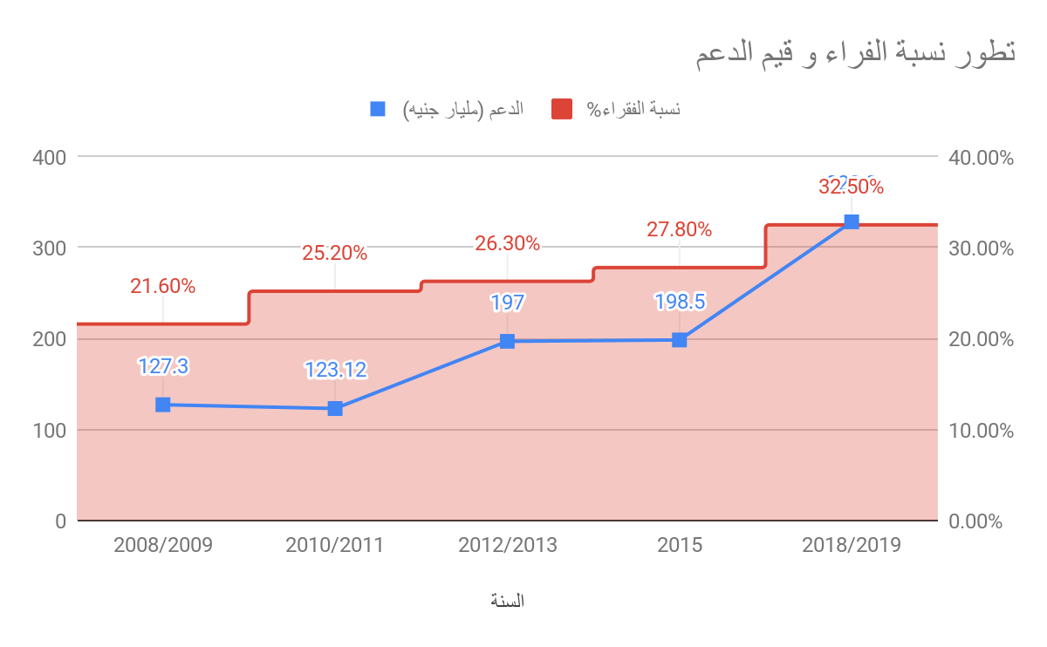 المصدر: حسابات الباحث من بيانات التقرير المالي الشهري وزارة المالية
و على جانب برامج الدعم النقدي فهناك برامج تكافل وكرامة ومساعدات الضمان الاجتماعي وهي برامج الدعم النقدي المباشر و الذي بلغت مخصصاته 18.5 مليار جنيه ويستفيد منه حوالي 2.4 مليون اسرة او ما يقارب 9 مليون فرد (نيفين القباج جريدة المال 6 نوفمبر 2019)
و تمنح مساعدات الضمان الاجتماعي بواقع 323 جنيه شهريًا للأسرة المكونة من فرد واحد، 360 جنيه شهريًا للأسرة المكونة من فردين، 413 جنيه شـهريًا للأسرة المكونة من ثلاثة أفراد، 450 جنيه شهريًا للأسرة المكونة من أربعة أفراد فأكثر.
وفيما يخص برنامج تكافل فإنه يستهدف الأسر التي تعاني من الفقر الشديد وتحتاج إلى دعم نقدي وخدمي على أن يكون لديها أطفال في الفئة العمرية حتـى 18 سنة، أما برنامج كرامة فيستهدف الفئات التي تعاني من الفقـر الـشديد ولا تستطيع أن تعمل أو تنتج وغير قادرة علي الكسب مثل كبار السن ٦٥ سنة فأكثر أو من لديه عجز كلي أو إعاقة تمنعه عن العمل ، هذا ويحدد قيمة المبلغ المستحق لكل برنامج وفقاً لما يلى :
برنامج تكافل : 425 جنيه للأسرة بالإضافة إلى منحة لكل تلميـذ فـى مراحـل التعلـيم ( ابتدائي-اعدادي– ثانوي)
من 60-80-100 جنيه شـهريًا بحد أقصى ثلاث تلاميذ للأسرة الواحدة بالإضافة إلى زيادة شهرية بحد أقصى 100 جنيه.
برنامج كرامة: 450 جنيه للفرد بحد أقصى 3 أفراد للأسرة الواحدة. (البيان المالي للموازنة العامة 2019/2020)
إن هذه البرامج رغم حداثة تطبيقها, حيث تم إطلاقها في عام 2015 ,و قلة عدد المستفيدين بها نسبيا إلا أنها ساهمت بصورة كبيرة في تحسين حياة الأسر المستحقة لها. فمن حيث تمكين المرأة ساهم البرنامج في تمكين المرأة من اتخاذ قرارات الإنفاق خاصة خاصة أن 89% من متلقي التحويلات هن نساء بالإضافة لتحسن الاستهلاك لدى المستفيدين بالنسبة لبرنامج تكافل ارتفعت نسبة الاستهلاك لتلك الاسر بنسبة 8.4% مقارنة بالاسر الغير مستفيدة من البرنامج وهو ما يتماشى مع معدلات زيادة الإنفاق الاستهلاكي لدى المستفيدين من تلك النوعية من البرامج كما هو الحال في البرازيل وكولومبيا والمكسيك حيث تتراوح نسبة الزيادات من 7% الى 10% .
كما يلاحظ أن هذا الاتفاق تم توجيهه في الاسر الاشد فقرا لسداد اقساط او الدخول في جمعيات بالاضافة لتحسين نوعية الغذاء لهذه الاسر إذ تم توجيه جزء من هذه التحويلات لشراء اغذية ذات جودة اعلى مثل اللحوم و الدجاج و الفواكه بالاضافة للإنفاق على التعليم والدروس الخاصة.
(Breisinger, Clemens; ElDidi, Hagar; El-Enbaby, Hoda; Gilligan, Daniel; Karachiwalla, Naureen; Kassim, Yumna; Kurdi, Sikandra; Jilani, Amir Hamza; and Thai, Giang. 2018.)
و مما سبق يتضح الأثر الايجابي برامج التحويلات النقدية على مستوى معيشة المستفيدين مقارنة ببرنامج الدعم الغذائي بالاضافة لانخفاض التكلفة المهول بين البرنامجين وهو ناتج من توجيه برامج تكافل وكرامة للأسر الفقيرة على عكس برنامج الدعم الغذائي .
ويمكن حصر برامج المساعدة الاجتماعية طبقا لثلاث أبعاد هي :
1-المشروطية: والتي تعني إذا كان هناك شروط معينة لاستحقاق المساعدة مثل وجود اطفال بالمدارس , العمل , الحصول على تطعيمات ..الخ ) او ان تكون المساعدات غير مشروطة .
2-نوع التحويلات: نقدية ,عينية أو كوبونات.
3- التعميم : وهو إما أن تكون المساعدات موجهة لكافة السكان أو لفئات محددة على اعتبارات السن أو الدخل.
طبقا للأبعاد الثلاثة فيمكننا تصنيف برنامج الدعم الغذائي فنجد أنه في الإطار العملي رغم محاولات الإصلاح العديدة,
و محاولات تنقية بطاقات التموين إلا أنه يبقى عمليا برنامجاً غير مشروط استهدافه توفير حد ادنى من الحصص الغذائية للمواطنين و مع تطوير منظومة بطاقات التموين الذكية اصبحت التحويلات التي يحصل عليها المستفيدين من نظام الكوبونات و اخيرا فهو برنامج معمم نظرا لعدد المستفيدين وعدم استهدافه فئات محددة .
و في اقصى الأبعاد الثلاثة يقع برنامج الدخل الأساسي المعمم Universal Basic Income وهو عبارة عن تحويلات نقدية متساوية و غير مشروطة معممة لكافة السكان. (2019Gentilini, U., Grosh, M., Rigolini, J., & Yemtsov, R.) عادة ما تحدد قيمة هذه المبالغ بخط الفقر لكل دولة لكن بعض الدول تقوم بتحديده بناء على نسبة من الوسيط الحسابي للدخل. (Ortiz, I., Behrendt, C., Acuña-Ulate, A., & Anh, N. Q. 2018)
وبين كل فترة يتجدد دائما الجدال حول مدى جدوى هذه البرامج إذ أنه نظريا يمكن لمنح المواطنين دخل اساسي ان يقضي نهائيا على الفقر بالاضافة لسهولة تنفيذه إذ لا يحتاج لوسائل لإثبات الدخل لدى المتلقين ولكن في مقابل هذا فإن تكلفة هذه البرامج كبيرة جدا من الناحية المادية والعملية . Gentilin et. al (2019) .
حيث إنه في حال توزيع الدخل على جميع المواطنين يتم استقطاع قيمة هذا الدخل مرة اخرى من خلال الضرائب المفروضة على من هم فوق خط الفقر مما يحتاج لنظام ضريبي معقد وإلتزام كبير من الممولين ودقة كبيرة من قبل مصلحة الضرائب وهو ما سيؤدي لرفع التكلفة الادارية لهذا البرنامج ناهيك عن تكلفته الفعلية ,إذ انه في حال تطبيق هذا البرنامج في الحالة المصرية على أساس منح جميع المواطنين دخل أساسي معمم بقيمة خط الفقر في عام 2015, فإن التكلفة تبلغ 16.4 % من الناتج المحلي الاجمالي. و اذا ماتم تطبيقه على أساس منح جميع المواطنين البالغين دخل أساسي هو 100% من قيمة خط الفقر
,ودخل أساسي 50% من قيمة خط الفقر للأطفال فإن التكلفة ستبلغ 13.7% من الناتج المحلي الاجمالي Ortiz et.al (2018) .
و اذا ما تم تطبيق الدخل الأساسي المعمم بنسبة 25% من الوسيط الحسابي للدخل في مصر فإن كل مواطن سيحصل على 762 دولار سنويا او ما يعادل (12192 جنيه مصري ) وتبلغ التكلفة الاجمالية حين اذن 76 مليار دولار او ما يعادل تريليون و مائتين و ستة عشر مليار جنيه ) و اذا ما طبق الدخل الأساسي المعمم على أساس 10% من الوسيط الحسابي للدخل فإن كل مواطن سيحصل على 305 دولار سنويا أو ما يعادل 4880 جنيه (وهو ما يقل عن خط الفقر المدقع البالغ 5889.6 للفرد في السنة) و تبلغ التكلفة الإجمالية لهذا البرنامج 480 مليار جنيه .(Abdel monem,Heba 2020)
و لا تعد فقط التكلفة الكبيرة للغاية للبرنامج عائقا أمام تنفيذه لكن ايضا ما قد يتسبب به من آثار سلبية على عرض العمل (Francese,Maura &Prady, Delphine. 2018 )
في واقع الامر إنه إذا كان الهدف من برامج الحماية الاجتماعية تخفيف حدة الفقر فلابد من ان توجه البرامج لمواجهة الفقر اذ انه على سبيل المثال فإن مساعدة الفلاح الفقير لا ينبغي أن تكون لأنه فلاح ولكن لأنه فقير في الاساس, اذ يجب ان تكون البرامج موجهة لمساعدة المواطنين كأفراد وليس كأعضاء في جماعات مهنية أو فئات عمرية أو نوع اجتماعي بالاضافة لذلك فيجب أن يكون للبرنامج أثر محدود في تشوهات السوق او اعاقة عمله , اذ يجب ان يتماشى البرنامج مع آليات السوق.(Friedman, Milton 1962)
وبالنظر للتجربة المصرية فان أحد أسباب فشل مكافحة الفقر هو البعد عن المعيارين المذكورين السابقين إذ أن برنامج الدعم الغذائي لم يستهدف الافراد الفقراء بالاضافة انه يعمل خارج إطار السوق و أدى على مدار عقود طويلة تشوهات عديدة منها خلق سوق سوداء للسلع وصدمات عرض .
وبناء عليه فإنه لابد من اعادة النظر في برنامج الدعم الغذائي و استبداله ببرنامج يستهدف تخفيف حدة الفقر و تحسين مستوى الأسر المستفيدة من ناحية و من ناحية اخرى يتماشى مع آلية السوق ولا يؤدي لتشوهات كبيرة مثلما هو الحال في حالة فرض حد أدنى للأجور .
ان البرنامج المقترح والذي يتماشى مع ما ذكرناه يجب أن يكون في إطار منظومة الضرائب اذ يعتبر إعادة توزيع الدخل القومي من أهم أهداف النظم الضريبية,حيث يعمل على الحد من التفاوت في توزيع الدخول والثروات بين أفراد المجتمع, وإتاحة الفرص المتكافئة لجمهور المواطنين وتحقيق العدالة الاجتماعية
وأصبح مبدأ عدالة التوزيع و تقليل اللامساواة من اهم اولويات السياسات الاقتصادية في العديد من دول العالم المتقدم او النامية و ذلك بتوظيف السياسات الضريبية لتحقيق هذا الغرض.
و بالتالي تصبح الضريبة, أداة لتوزيع الأعباء توزيعاً عادلاً بين أفراد المجتمع, وفق المقدرة التكليفية لكل فرد, لتشمل جميع المنتفعين بالخدمات العامة دون استثناء.
ويقاس نجاح أي نظام ضريبي بمدى قدرته وتأثيره على نمط توزيع وإعادة توزيع الدخول بصورة تقلل التفاوت الكبير في الدخول, وتخفف الأعباء عن أصحاب الدخول المحدودة إذ لم يعد مبدأ تحقيق العدالة هذا مطلباً اجتماعياً فقط, وإنما أصبح مطلباً حيوياً, يرتبط بتحقيق الأمن القومي في المجتمع .
وتتحقق العدالة الاجتماعية, عن طريق تخفيف العبء الضريبي عن الطبقات الفقيرة ومحدودة الدخل, من خلال الإعفاءات الضريبية, أو تقديم الإعفاءات الضريبية للمنظمات والهيئات والجمعيات, التي تقوم بأعمال خيرية, لا تهدف إلى تحقيق ربح, مثل تقديم خدمات اجتماعية للفقراء والمحتاجين, وإعالة الأيتام ورعاية الأرامل, أو إنفاق حصيلتها- الإنفاق العام- على نحو يزيد من الاستثمارات المنتجة, وبالتالي زيادة فرص العمل, وزيادة الأجور, وزيادة الدعم الحقيقي لمحدودي الدخل .(خليل، معوض السيد محمد( 2014
ضريبة دخل سلبية
يمكننا تتبع نشاة مصطلح ضريبة الدخل السلبية لميلتون فريدمان في كتاب الرأسمالية والحرية إذ قدم مخططا بسيطا للفكرة
فقد اعتمد في خطته على الإعفاءات والاستقطاعات المعيارية لقانون الضرائب القائم وقتئذ لتحديد عتبات الدخل المتساوية. طبق فريدمان معدل "ضريبة" بنسبة 50 في المائة على الفرق بين الدخل الإجمالي والحد الأدنى للاعفاء .
و كانت ابحاث الأقتصاديين لامبان 1965 توبين 1965 وتوبين وآخرون. 1967 قد اسهمت بشكل مهم في تطوير النظام الضريبي كوسيلة لدفع التحويلات إلى الفقراء. تضمنت مقترحات هؤلاء الاقتصاديين وغيرهم أحيانًا تكاملًا و دمجاً مع نظام الضرائب الإيجابي. اذ يمكن لآليات الضرائب والتحويلات الموحدة تقلل من تشوه الحوافز. (Watts, Harold W.2018)
و يمكننا تعريف ضريبة الدخل السلبية بأنها نوع من انواع التحويلات النقدية التي يتلقاها المستفيدون الذين يقل دخلهم عن حد الإعفاء الضريبي, حيث يتم منح الأفراد الذين تقل دخولهم عن حد الإعفاء الضريبي نسبة من هذا الفارق.
فعلى سبيل المثال طبقا للتعديل الجديد لضريبة الدخل فإن حد الإعفاء هو 22000 و في حال تطبيق ضريبة دخل سلبية بنسبة 50% , فهذا يعني أن أي مواطن يقل دخله السنوي عن 22 ألف جنيه يحصل على 50% منالف ارق بين دخله وحد الاعفاء, فإذا ما كان مثلا دخله السنوي يبلغ 12 ألف جنيه فإن الفارق بين الدخل وحد الإعفاء هو 10 الاف جنيه ونسبة ضريبة الدخل السلبية 50% فإن المواطن يحصل على 50% من ال10 الاف جنيه اي 5 آلاف جنيه.
وإذا ما كان دخله 20 ألف جنيه فانه في هذه الحالة يحصل على الف جنيه و هكذا كلما ارتفع الدخل كلما قل المبلغ الذي يحصل عليه المواطن .
رغم ان فكرة ضريبة الدخل السلبية يمكن تتبعها منذ الستينات من القرن العشرين إلا أن تجارب تطبيقها لم تحظ بالقدر الكافي من الاهتمام إذا تعرضت تجارب التطبيق العملية إما لأخطاء في التصميم الإحصائي أو انهاء التجارب قبل الاستكمال لاسباب سياسية كما حدث في كندا والولايات المتحدة الأمريكية .
فقد قامت حكومة الولايات المتحدة وكندا باجراء خمسة تجارب مختلفة لتطبيق منظومة ضريبة الدخل السلبية وذلك في الفترة ما بين 1968-1980 , وذلك بصورة أساسية لقياس أثر تطبيق هذه المنظومة على العمل بالإضافة لبعض الأهداف الثانوية مثل معدلات التحاق الأطفال بالتعليم و معدل الطلاق بين الأسر المستفيدة .
وذلك لتقدير جدوى تطبيق ضريبة الدخل السلبية من عدمه , كانت هذه التجارب فريدة من نوعها اذ انها كانت اول تجربة اجتماعية تحدث على نطاق واسع بل ان بعض علماء الاجتماع اطلقوا عليها لاحقا "هي تجارب لمعرفة كيفية إجراء التجارب" وهذه التجارب هي :
1-تجربة نيوجيرسي في الفترة من 1968-1972 و كان حجم العينة وقت بداية التجربة 1216 فرداً وانتهى ب983 فرداً
2- تجربة ايوا و كارولينا الشمالية في الفترة من 1970-1972 و كان حجم العينة وقت البداية 809 فرد وفي وقت النهاية 729 فرد وكانت هذه التجربة بمثابة تجربة تكميلية لتجربة نيو جيرسي مع التركيز على المناطق الريفية .
3- تجربة سياتل/دنفر وهي الأكبر حيث بلغ حجم العينة 4800 فرداً وكان مخطط لها الاستمرار لست سنوات من 1970-1976 و لكن القائمين على التجربة أرادوا دراسة الآثار لفترة أطول فتم التصريح لهم لمد التجربة لتصل إلى 20 عاماً وذلك على مجموعة صغيرة من العينة و لكن تم إلغاء التجربة في عام 1980 .
4- تجربة جاري بولاية انديانا في الفترة من 1971-1974 و كان حجم العينة 1799 اسرة و انتهت ب967 اسرة
5- تجربة مانيتوبا في كندا في الفترة 1975-1978 و كان حجم العينة 1300 أسرة و تم انهاء التجربة قبل أن يتمكن العلماء من تحليل البيانات الخاصة بها.
أثارت نتائج التجارب ردود فعل متضاربة حيث قام كل من المؤيدين و المعارضين بتفسير النتائج طبقا لما يراه و يمكننا أن نعزو ذلك لان الهدف من التجارب و تصميمها لم يكن دقيقاً فالهدف الأساسي هو قياس أثر تطبيق ضريبة الدخل السلبية على العمل لكن لم تحدد الأهداف ما هو المقدار الذي يمكن على أساسه اعتبار التجربة ناجحة او فاشلة .
فعلى سبيل المثال لم يحدث ان ترك أي من المستفيدين العمل نهائيا و لكن حدث انخفاض في عدد ساعات العمل ما بين
0-9%, و لكن بنظرة اكثر تعمقا نجد أن النسبة الأكبر ممن انخفضت عدد ساعات العمل لديهم هن النساء المعيلات والمراهقين الذين يعملون بينما يعيشون لدى الأهل. ( Widerquist, Karl 2002)
بينما حدث تحسن على صعيد التغذية لدى المتلقين إذ قام المستفيدون بزيادة إنفاقها على الغذاء ذو الجودة الاعلى, كذلك حدث انخفاض في نسب التسرب الدراسي وتحسن في التحصيل الدراسي لدى التلاميذ الذين يتلقى ذويهم ضريبة الدخل العكسية, كما حدث انخفاض بمقدار 8.5% لمعدلات دخول المستشفيات خاصة في الحوادث والاصابات والامراض العقلية والنفسية. (Marinescu,Iona.2018)
وعلى الصعيد التطبيق فإن دولة موريشيوس بدأت في تطبيق ضريبة الدخل السلبية منذ يوليو 2017. وهو برنامج لضريبة الدخل السلبية المشروط اذ لا يقدم لكل المقيمين في الدولة, بل يكون الاستحقاق للمواطنين الذين يقل راتبهم الاساسي عن 9900 روبية موريشيوسية او ما يعادل 3900 جنيه مصري ولا يتعدى صافي الدخل السنوي للمواطن أو وزوجته (ان كان متزوج ) 390 الف روبية موريشيوسية. هذا بالإضافة لاشتراطات اخرى منها ان يكون المواطن عاملا لأقل من 24 ساعة اسبوعيا أو ثلاثة ايام في الاسبوع .
ويتم التقديم لاستحقاق ضريبة الدخل السلبية بصورة الكترونية من خلال موقع مخصص لها كما يتم تحويل مبلغ ضريبة الدخل السلبية بصورة شهرية للحسابات البنكية للمواطنين و يوضح جدول 1 شرائح الدخل وقيم التحويلات المستحقة لكل شريحة ( الموقع الرسمي لهيئة الدخل الموريشيوسية)
جدول( 1) : شرائح الدخل و قيم التحويلات الشهرية لضريبة الدخل السلبية في موريشيوس
شريحة الدخل الشهري ( بالروبية الموريشيوسية ) | قيمة التحويلات الشهرية (بالروبية الموريشيوسية)
اقل من او يساوي 5000 | 1000
من 5001 الى 7000 | 800
من 7001 الى 9000 | 500
من 9001 الى 9750 | 250
من 9751 الى 9900 | 100
المصدر: الموقع الرسمي لهيئة الدخل الموريشيوسية
- ويمكننا ان نذكر مزايا ضريبة الدخل السلبية ,مقارنة بالبدائل الاخرى فيما يلي :
-تختلف ضريبة الدخل السلبية عن الأجر الأساسي المعمم بانها تستهدف الفقراء فقط الذين يقل دخلهم عن حد الإعفاء الضريبي بالاضافة لبساطتها و انخفاض تكلفتها مقارنة بالدخل الأساسي المعمم .
- تختلف ضريبة الدخل السلبية ايضاً عن إعانة البطالة لأنها أولا تمنح لمن يعمل ومن لايعمل, ثانيا لإنها على عكس اعانة البطالة تخلق حافزاً للمستفيدين للعمل والبحث عن وظائف حال تعطله ثالثاً انها تؤدي لتشوهات أقل في عرض العمل.(Snower, Dennis.J.1995)
- تساهم ضريبة الدخل السلبية بصورة مباشرة في التخفيف من حدة الفقر وتوزيع الموارد للمستفيدين بصورة أكثر كفاءة من منظومة الدعم الغذائي الحالية التي يستفاد بها أكثر من 88% من الأسر المصرية ,حيث تمنح المستفيدين الاستقلالية المادية و التي بدورها تساهم في تحسين كبير في مستوى معيشتهم.
- ضريبة الدخل السلبية تخلق حافزاً للإفصاح عن مصادر الدخل مما يساعد في حصر ودمج اجزاء من الأقتصاد الغير رسمي والحد من التهرب الضريبي , حيث سيحرص المواطنون على تسجيل بياناتهم ومصادر دخلهم لاستحقاق الضريبة السلبية وفي مقابل هذا سيعمل أصحاب العمل للافصاح عن الأجور الحقيقية للعاملين لديهم لتخفيض الضريبة المستحقة على منشآتهم .
- الإعتماد على التحويلات النقدية لمستحقي ضريبة الدخل السلبية يمكن تصميمها ليتم صرفها من البنوك ومكاتب البريد يساهم في الشمول المالي لقطاع واسع من المواطنين.
- ضريبة الدخل السلبية لن تؤدي لزيادة التكاليف على القطاع الخاص كما هي الحالة في الحد الأدنى للأجور إذا ما طبق على القطاع الخاص, والذي بدوره سيؤدي لتحول منشآت للتعيين والتعاقد بصورة غير رسمية .
التوصيات
مما سبق نرى ان ضريبة الدخل السلبية هي وسيلة افضل لاستهداف الفقراء و توجيه الدعم لهم , مقارنتاً ببرنامج الدعم الغذائي وبالنظر إلى الوضع القائم فإن أحد اهم المعوقات في سبيل تطبيق ضريبة الدخل السلبية هي أن الضرائب تحتسب على دخل الأفراد و ليس الأسر .
و لكن بالرجوع لبحث الدخل والإنفاق لعام 2017/2018 فإننا عدد الأفراد ذوي الدخول في الأسر يبلغ حوالي 42 مليون فرد او بمعدل 1.68 فرد لكل اسرة . وهو ما يعني أنه بتطبيق مبلغ حد الاعفاء البالغ 22000 جنيه فإن الأسر التي تخضع لضريبة الدخل السلبية ,هي تلك يقل دخلها عن 36960 جنيه سنويا . وهو مبلغ يتجاوز خط الفقر لمتوسط أفراد الأسرة والذي يبلغ 36367 جنيه بناء على اسرة مكونة من 4.12 فرد , بينما يبلغ حد الفقر المدقع لنفس الأسرة 24265 جنيه.
و بالنظر لتوزيع دخل الأسر فإن الأسر التي يبلغ دخلها اقل من 35 ألف جنيه تمثل 33% من إجمالي الأسر المصرية او حوالي 8.2 مليون اسرة . (بحث الدخل و الإنفاق 2017/2018)
و بناء عليه فإننا سنستخدم الخطة البسيطة التي طرحها Friedman (1962) وهي إقرار ضريبة سلبية و لكن بنسبة 66% من حد الإعفاء حيث ان هذه النسبة ستمكن الأسر التي ليس لديها أي دخل من الحصول على مبلغ 24393 جنيه والذي يزيد قليلا عن خط الفقر المدقع لمتوسط الاسرة و بتكلفة اجمالية تبلغ 53.4 مليار جنيه, بوفر حوالي 36 مليار جنيه او قرابة 40% عن فاتورة دعم السلع الغذائية كما هو موضح بالجدول رقم 2.
و هكذا فأن هلذا المقترح ذو اثر ايجابي موازنيا حيث لا يضيف اي أعباء جديدة على الموازنة العامة للدولة بل يساهم في خفض قدره حوالي 8 نقاط مئوية في قيمة عجز الموازنة البالغ 445.14 مليار جنيه ليصبح 409.1 مليار جنيه أو ما يعادل 6.6% من الناتج المحلي منخفضا من 7.1% . (البيان المالي الموازنة العامة للدولة 2019/2020)

جدول (2) : تقديرات تكلفة تطبيق ضريبة الدخل السلبية على الأسر المستحقة وفقاُ لفئات الدخل بالجنيه
فئات الدخل | نسب الأسر | عدد الاسر مليون اسرة | نصيب الأسرة بالجنيه ضريبة دخل سلبية 66% | إجمالي نصيب كل فئة دخل
0 | 0.10% | 24971 | 24393.6 | 609132585.6
10000 | 3.20% | 799072 | 17793.6 | 14218367539
20000 | 4.30% | 1073753 | 11193.6 | 12019161581
25000 | 6.80% | 1698028 | 7893.6 | 13403553821
30000 | 8.70% | 2172477 | 4593.6 | 9979490347
35000 | 9.90% | 2472129 | 1293.6 | 3197946074
 |  |  |  | 53.42765195

المصدر: حسابات الباحث استنادا على بحث الدخل والإنفاق عام 2018/2017
و بالاضافة لضمان خروج الأسر من تحت خط الفقر المدقع سيؤدي المقترح لتوزيع أفضل للموارد .كما أن منظومة ضرائب الدخل السلبية هي أكثر سخاء من منظومة التموين و التي تحصل بموجبها الاسرة المكونة من 4 أفراد على 2400 جنيه سنويا في صورة اغذية بينما في حالة ضرائب الدخل السلبية تحصل الأسر الاكثر فقرا وتلك معدومة الدخل على 24.3ألف جنيه سنويا تقل مع زيادة الدخل لتصل 1293جنيه حيث أن منظومة ضرائب الدخل السلبية منظومة تصاعدية تزداد فيها الاستفادة للأسر الأقل دخلا على عكس منظومة التموين والتي يستفيد من منافعها جميع الأسر بغض النظر عن مستوى دخلهم كما هو موضح بالشكل 5.

شكل (5) : نصيب الاسرة في حال تطبيق ضريبة دخل سلبية 66% موزعا على فئات الدخل السنوي المختلفة بالجنيه
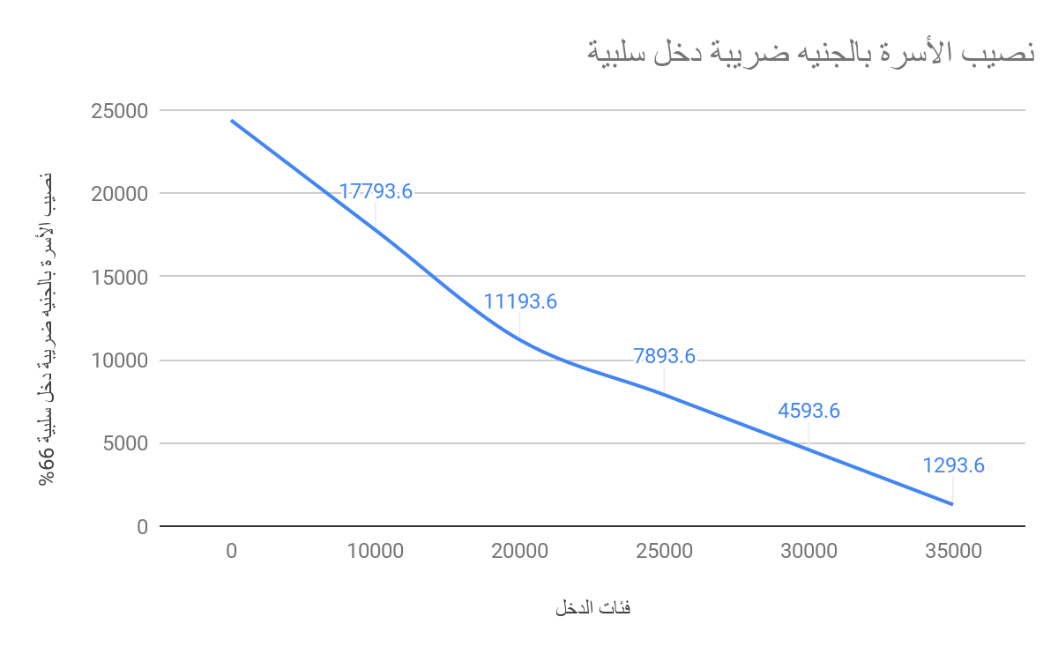
المصدر : حسابات الباحث
نظرا لحالة اللارسمية المسيطرة على الاقتصاد المصري فستكون هناك صعوبة في تحديد المستفيدين و قياس دخلهم و للتغلب على هذه العقبة يمكن الأخذ بنفس آليات قياس الدخل المطبقة في منظومة التموين وتكافل كرامة .مثل فواتير استهلاك الكهرباء او الغاز, فواتير الهاتف المحمول , مصروفات المدارس , عقود الإيجار او الملكية للمنازل, ملكية سيارات حديثة, ملكية الاراضي الزراعية . بالاضافة للأعتماد على قواعد بيانات برامج الدعم المختلفة سواء دعم السلع الغذائية أو تكافل و كرامة أو دعم المزارعين وغيرها من قواعد البيانات الخاصة بالدعم و الإعانات .
وأخيرا فانه في ظل الازمة العالمية الحالية الناجمة عن تفشي وباء كورونا فإن الحديث عن التحويلات النقدية للفئات الأكثر فقرا وهشاشة و تطبيق الدخل الأساسي المعمم أصبح من التوصيات الأساسية للعديد من الخبراء مثل د.محمود محيي الدين و المؤسسات الدولية مثل البنك وصندوق النقد الدوليان . وهو ما يعني إيجاد مناخ ملائم لتجربة تطبيق ضريبة الدخل السلبية حيث انها افضل في الاستهداف وأقل تكلفة من برنامج دعم السلع الغذائية القائم وأسهل في التطبيق وأقل تكلفة ايضا من الدخل الأساسي المعمم .
وبناء عليه فإننا نقترح أن يتم تنفيذ تطبيق ضريبة الدخل السلبية كمشروع تجريبي في القرى الأكثر فقرا لقياس مختلف الاثار الناجمة عن تطبيق تلك المنظومة ويمكن الاستعانة بمنظمات المجتمع المدني المحلية والدولية للإسهام في التمويل والحصر ولإستهداف للفقراء وذلك تحت إشراف الحكومة المصرية .
قائمة المراجع

- البقلي, أحمد عبد العزيز.(2016). "من هامشى إلى محرك للنمو مفهوم القطاع غير الرسمى فى مصر" .المجلة المصرية للتنمية والتخطيط - المجلد الرابع والعشرون - العدد الثاني.
- التعداد الاقتصادي 2020 .(2020) القاهرة: الجهاز المركزي للتعبئة العامة والإحصاء .
- أهم ملامح بحث الدخل والإنفاق والاستهلاك 2018/2017 (2019) . القاهرة : الجهاز المركزي للتعبئة العامة والإحصاء .
- بحث الدخل والإنفاق والاستهلاك 2017/2018 (2019) . القاهرة: الجهاز المركزي للتعبئة العامة والإحصاء.
- البيان المالي للموازنة العامة للدولة للعام المالي 2019/2020 (2019) .القاهرة : وزارة المالية .
- خليل, معوض السيد محمد (2014). " نحو نظام ضريبي أكثر عدالة و كفاءة ".المؤتمر الضريبي الحادي و العشرين : اعادة بناء المنظومة الضريبية تحقيقا للعدالة الضريبية والعدالة الاجتماعية.الجمعية المصرية للمالية العامة و الضرائب.
- رأي في أزمة : القطاع الغير رسمي في مصر (2020) . القاهرة: المركز المصري للدراسات الاقتصادية .
- الفقر و الرخاء المشترك : حل معضلة الفقر.(2018) . كتيب العرض العام , واشنطن , البنك الدولي .
- القباج, نيفين. (2019,نوفمبر).عدد الأسر المستفيدة من تكافل وكرامة .retrieved from https://almalnews.com/نيفين-القباج-ارتفاع-عدد-الأسر-المستفي/
- النشرة السنوية لإحصاءات التوظف والأجور وساعات العمل 2018 (2019). القاهرة : الجهاز المركزي للتعبئة العامة والإحصاء

- Abdalla, M., & Al-Shawarby, S. (Eds.). (2017). “The Tamween food subsidy system in Egypt: evolution and recent implementation reforms”. World bank .

- Abdel monem,Heba. (2020).”Universal basic income (UBI)”. Arab Monetary Fund.

- Ahmed, Akhter U., Tamar Gutner, Hans Löfgren, and Howarth E. Bouis.( 2001). “The Egyptian Food Subsidy System: structure ,performance and options for
reform”.IFPRI .

- ElDidi,H., El Enbaby,H., Kassim,Y., Kurdi,S., Petesch,P., Moataz,Y., and Yassin- Goessinger, K. (2018).”Impact Evaluation Study for Egypt’s Takaful and Karama Cash Transfer Program Part 2: Qualitative Report”. WORKING PAPER 15 .IFPRI .

- Francese,Maura and Prady, Delphine.( 2018).”Universal Basic Income: Debate and Impact Assessment”.IMF .

- Friedman,Milton (1962).Capitalism and Freedom. USA:the University of Chicago P.157-166 .

- Gentilini, U., Grosh, M., Rigolini, J., & Yemtsov, R. (Eds.). (2019).” Exploring Universal Basic Income: A Guide to Navigating Concepts, Evidence, and Practices “World Bank .

- Helmy,I., Ghoneim,H. , Siddig,K., and Richter,C. (2019) .”REAPING THE HARVEST OF ECONOMIC REFORMS :THE CASE OF SOCIAL SAFETY NETS IN EGYPT”. Working paper no.200 . The Egyptian Center for Economic Studies .

- Marinescu,Ioana (2018) “No Strings Attached: The Behavioral Effects of U.S. Unconditional Cash Transfer Programs “.Working Paper No. 24337. NBER.

- More Jobs, Better Jobs: A Priority for Egypt.(2014). Washington DC, World Bank

- Negative income tax (NIT).(n.d). Retrieved. https://www.mra.mu/index.php/individuals/negative-income-tax

- Ortiz, I., Behrendt, C., Acuña-Ulate, A., & Anh, N. Q. (2018). “Universal Basic Income proposals in light of ILO standards: Key issues and global costing”.ILO
- Rafael Granell Pérez & Amadeo Fuenmayor Fernández, (2019). "Implementing a Negative Income Tax. Net Cost, Poverty and Inequality Effects," Hacienda Pública Española, IEF, vol. 228(1), pages 83-108, March.

- Snower, Dennis J.(1995) ”Unemployment Benefits Versus Conditional Negative Income Taxes “.working paper 95/65.IMF .

- Sommer, Maximilian. (2016) “A Feasible Basic Income Scheme for German Effects on Labor Supply, Poverty, and Income Inequality”,Springer International
Publishing.

- Watts,Harold W. (ed.).(2018).”The New Palgrave Dictionary of Economics” . .Palgrave Macmillan .
- Widerquist, Karl. (2002). “A Failure to Communicate: The Labour Market Findings of the Negative Income Tax Experiments and Their Effects on Policy and Public Opinion “.9 th International Congress Geneva.Basic Income European Network

